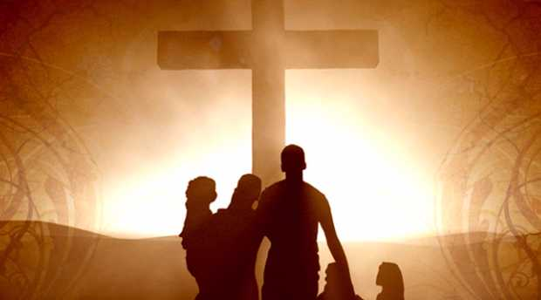

Žalosna otajstva sv. krunice

1.ISUSOVA SMRTNA BORBA

Čitanje:
I otrgnu se od njih koliko bi se kamenom dobacilo, pade na koljena pa se molio: „Oče! Ako hoćeš, otkloni ovu čašu od mene. Ali ne moja volja, nego tvoja neka bude!” (Lk 22, 41-42)

Razmatranje:
Da ne ide uvijek onako kako bismo mi htjeli, dobro vidimo sami i u svojoj obitelji/zajednici. Zbog toga proživljavamo ponekad teške, mučne trenutke. Osim toga, svaki se od nas toliko puta nađe u tjeskobi, koja nas zna i te kako pogoditi, pa i prerasti u pravu životnu borbu. Osobito kad treba donijeti pojedine odluke, posebno one od presudne životne važnosti, kad razbijamo glavu koje zvanje izabrati, gdje naći radno mjesto, s kime krenuti u zajednički život ... Molimo da bismo u odlukama i mi Isusa nasljedovali, prepuštajući se volji Očevoj i čuvajući vlastitu prisebnost.

Očenaš, 10 Zdravomarija, Slavaocu, O moj Isuse ...

2.BIČEVANJE U DVORU PILATOVU

Čitanje:
Kad Pilat vidje da ništa ne koristi, nego da biva veći metež, uzme vodu i opra ruke pred svjetinom govoreći: „Nevin sam od krvi ove! Vi se pazite!“ Sav narod nato odvrati: „Krv njegova na nas i na djecu našu!” Tada im pusti Barabu, a Isusa, izbičevana, preda da se razapne. (Mt 27, 24-26)

Razmatranje:
U obitelji se rađamo, u njoj rastemo i sazrijevamo, starimo i umiremo. Naša obitelj/zajednica bit će onakva kakvi mi budemo, a imat će ono što u nju donesemo i što za nju privrijedimo. Jednako su važni zato svi njezini članovi. Svaki od njih ima svoju ulogu i svaka je jednako važna. O obiteljima tako ovisi kakva će biti i šira crkvena i društvena zajednica, čitav narod i domovina. Zato smo svi jednako odgovorni. Molimo da savjesno obavlja svoju dužnost i bude svjestan svoga dijela odgovornosti.

Očenaš, 10 Zdravomarija, Slavaocu, O moj Isuse ...

3.KRUNJENJE TRNOVOM KRUNOM

Čitanje:
A vojnici spletoše vijenac od trnja i staviše mu ga na glavu; i zaogrnuše ga grimiznim plaštem. I prilazili su mu i govorili: ”Zdravo, kralju židovski!” I pljuskali su ga. (Iv 19, 2-3)

Razmatranje:
Da bi opstala obitelj i normalno funkcionirala šira društvena zajednica, svakome od nas povjerena je određena zadaća. No, svi smo mi slabi, ograničeni i krhki ljudi, i brzo se umorimo. Mjesto da se međusobno hrabrimo i pomažemo, mi nerijetko jedni druge ismijavamo, izrugujemo, podbadamo kad vidimo da to nekome smeta ... Mjesto da drugima pomognemo izvaditi trn koji ih bode, mi ih krunimo trnovom krunom! Prepoznajemo li u njima uopće Isusa, njegovo lice? Molimo da znamo uvijek naći mjeru u međusobnim odnosima po svojim obiteljima kako bismo jedni drugima bili od pomoći i na blagoslov.

Očenaš, 10 Zdravomarija, Slavaocu, O moj Isuse ...

4.ISUS NOSI KRIŽ NA KALVARIJU

Čitanje:
Oni na to uzmu Isusa. A on, noseći svoj križ, uziđe na mjesto zvano Lubanja, hebrejski Golgota. Tu razapnu njega i još dvojicu s njim: jednoga s jedne, drugoga s druge strane, a Isusa u sredini. (Iv 19, 17-18)

Razmatranje:
Pod križem podrazumijevamo obveze i poteškoće na koje nailazimo u svagdanjem životu. Križ je tako majci briga oko pripravljanja jela, čišćenja, pranja, glačanja ... Ocu je to posao, trka oko priskrbljivanja nužnoga za svagdanji život ... Djeci je to škola, gnjavaža s knjigama, učenjem i učiteljima ... Iako je svaki križ težak, bez njega nema kršćanskoga života. Bog nas, naime, po križu spašava! Možemo ga prigrliti ili odbaciti. Molimo da, poput Isusa, možemo prihvatiti križeve svoje svakidašnjice i strpljivo ih nositi, kako bismo se po njima spasili.

Očenaš, 10 Zdravomarija, Slavaocu, O moj Isuse ...

5.ISUS UMIRE NA KRIŽU

Čitanje:
Bilo je već oko šestoga sata kad nastane tama po svoj zemlji do devetoga sata. Pomrča sunce, a hramski se zastor razdrije po sredini. Tada Isus viknu jakim glasom: ”Oče, u ruke tvoje predajem duh svoj.” To reče i - izdahnu. (Lk 23, 44-46)

Razmatranje:
Domovina je naša na nebesima, a ovdje smo na zemlji samo hodočasnici. Dok putujemo prema nebeskoj domovini, živimo zajedno s drugima. A drugi nam je kraj nas redovito težak. Jesmo li svjesni da smo i mi drugima jednako tako teški? Da bismo mogli u miru i skladu s drugima živjeti, moramo umirati sami sebi. Vjera zahtijeva od nas odricanja, koja znaju biti vrlo teška. Zove na budnost u opasnostima i kušnjama na koje nailazimo. Umirati sebi znači tako toliko puta ne znati ono što znamo, ne vidjeti ono što vidimo, ne čuti ono što čujemo, odreći se onoga što bismo htjeli ... Molimo kako bismo sve to mogli da bismo očuvali mir i red u obitelji/zajednici.

Očenaš, 10 Zdravomarija, Slavaocu, O moj Isuse ...

Izvor: „Marija“, 4/2011.

